Bài học “Tìm hiểu mùa thu Hà Nội”

Lớp MGL A2
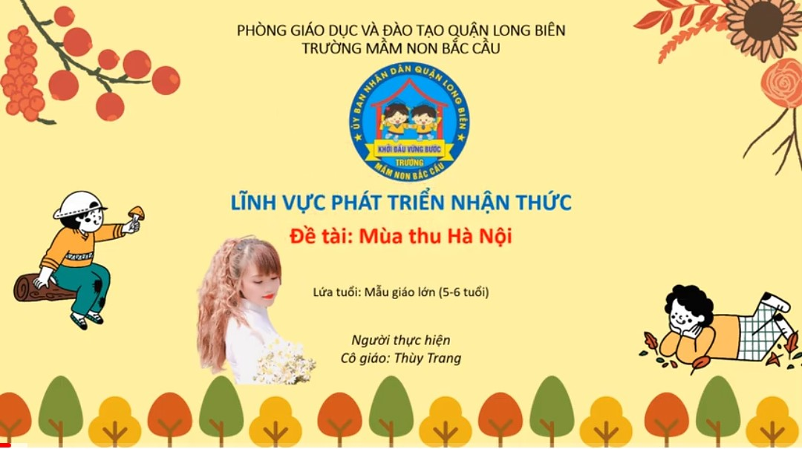
Bé biết gì về mùa thu của Hà Nội? Người ta nói Hà Nội đẹp nhất khi trời vào thu với thời tiết se lạnh hòa quyện với mùa thơm thoang thoảng của hoa sữa và còn rất nhiều điều thú vị nữa. Để biết còn gì thú vị nữa về mùa thu Hà Nội thì hôm nay cô và các con cùng nhau khám phá nhé! Cô đã gửi bài học ngày hôm nay qua zalo nhóm lớp để chúng mình cùng nhau tìm hiểu đấy.
Qua bài học này các cô muốn các con biết yêu quý thiên nhiên, yêu quý mùa thu và phải biết giữ gìn vệ sinh trong mùa thu để tránh một số bệnh tiêu chảy, viêm phổi nhé.
Tiết học đã mang đến niềm yêu thích,sự hứng thú của các bé.Bài học đã khép lại trong niềm vui hân hoan của các bé.

